# PENINGKATAN SISTEM INFORMASI MANAJEMEN PADA BADAN USAHA MILIK DESA (BUMDES) KARYA MANDIRI BALUNG JEMBER

Budi Santoso, Moh. Halim, Akhmad Fahrur Rozi

Universitas Muhammaiyah Jember, Jl. Karimata No.49 Sumbersari Jember Email : [budisantoso@unmuhjember.ac.id,](mailto:budisantoso@unmuhjember.ac.id) [halim@unmuhjember.ac.id](mailto:halim@unmuhjember.ac.id%20)

ABSTRAK

Sistem Informasi manajemen memiliki peran penting dalam pelaksanaan dan perencanaan yang dilakukan oleh sebuah BUMDES. Tujuannya antara lain, menyediakan layanan informasi dalam perhitungan produk, harga pokok jasa, dan tujuan-tujuan lain yang menjadi target manajemen, menyediakan layanan yang dapat digunakan sebagai media pengendali, perencana, evaluasi, dan sebagai sarana perbaikan yang berkelanjutan menyediakan informasi pendukung yang berguna untuk analisis data dan pengambilan keputusan bagi suatu perusahaan, memudahkan pekerjaan dan pengelolaan manajemen dalam suatu perusahaan. BUMDES Karya Mandiri merupakan Badan Usaha Milik Desa yang berlokasi di Jl. PB. Sudriman Ds.Balungkulon Kec.Balung Kab. Jember. Penetapan BUMDES berdasarkan peraturan Desa No. 06 tahun 2016. Unit usaha BUMDES Karya Mandiri antara lain Unit Usaha Pengolahan Sampah dan Kerajinan. Dalam mejalankan usaha yang semakin berkembang BUMDES Karya mandiri membutuhkan data yang update untuk pembuatan keputusan. Melalui pelatihan sistem informasi manajemen keuangan dengan menggunakan Software Bomosof saat ini BUMDES Karya Mandiri telah dapat menerapakan system informasi upadate stok barang, simulasi traksaksi penjualan, informasi arus kas, dan laporan penjualan, laporan persediaan dan laporan laba rugi.

**Kata Kunci** : BUMDES, Sistem Informasi Manajemen, Bomosof

***ABSTRACT***

*Management information systems have an important role in the implementation and planning carried out by a BUMDES. Its objectives include providing information services in the calculation of products, cost of service, and other objectives that are targeted by management, providing services that can be used as a control medium, planning, evaluation, and as a means of continuous improvement providing useful supporting information for data analysis and decision making for a company, facilitate work and management management in a company. BUMDES Karya Mandiri is a village-owned company located on Jl. PB. Sudriman Ds. Balungkulon Kec. Balung Kab. Jember. Establishment of BUMDES based on Village regulation No. 06 of 2016. The BUMDES Karya Mandiri business unit includes the Waste Processing and Crafts Business Unit. In running a growing business, BUMDES Karya Mandiri requires updated data for decision making. Through training in financial management information systems using the Bomosof Software, currently BUMDES Karya Mandiri has been able to apply an information system for inventory updates, sales transaction simulations, cash flow information, and sales reports, inventory reports and profit and loss reports.*

**Keywords**: BUMDES, Management Information Systems, Bomosof

# Pendahuluan

Seiring perkembangan teknologi, manajemen telah terintegrasi secara sistematis dan otomatis menggunakan program dan perangkat komputer, baik yang berbasis website maupun desktop. Sistem informasi manajemen berbeda dengan sistem informasi biasa, karena dapat menyajikan analisis terhadap sistem informasi lain secara lebih otomatis. McLeod, Jr. dan George Schell. (2004) menyatakan sistem informasi manajemen adalah sistem yang terstruktur dan dipakai dalam pengelolaan data berbasis komputer. Pada proses pengelolaan di dalam sistem informasi manajemen terdapat berbagai fungsi yang diperlukan seperti pencarian, pemutakhiran, presentasi data, dan fungsi penyimpanan data.

Dari berita yang dimuat di Kompas.com 2019 Presiden Joko Widodo meminta Badan Usaha Milik Desa ( BUMDes) terus direvitalisasi sebagai penggerak ekonomi desa. Sebab, Jokowi mendapat laporan ada ribuan BUMDes yang justru tidak beroperasi. Ribuan lainnya tidak bekerja secara optimal. Salah satu penyebabnya adalah lemahnya sistem manajemen yang diterapkan oleh BUMDES.

Sistem informasi manajemen berguna untuk memperkuat manajemen dari Badan Usaha Milik Desa (BUMDES). Salah satu Bumdes yang saat ini berkembang di Jember adalah BUMDES Karya Mandiri yang merupakan Badan Usaha Milik Desa yang berlokasi di Jl. PB. Sudriman Ds.Balungkulon Kec.Balung Kab. Jember. Semakin berkembangnya BUMDES ini semakin berkembang juga unit usaha yang dikelola dan semakin meningkat paran pemuda desa yang bergabung didalamnya. Dengan kondisi ini sebuah BUMDES harus harus memiliki sistem manajemen yang saling terintegrasi untuk memudahkan dalam mengambil sebuah keputusan manajerial.

Sistem Informasi manajemen memiliki peran penting dalam pelaksanaan dan perencanaan yang dilakukan oleh sebuah BUMDES. Tujuannya antara lain, menyediakan layanan informasi dalam perhitungan produk, harga pokok jasa, dan tujuan-tujuan lain yang menjadi target manajemen, menyediakan layanan yang dapat digunakan sebagai media pengendali, perencana, evaluasi, dan sebagai sarana perbaikan yang berkelanjutan menyediakan informasi pendukung yang berguna untuk analisis data dan pengambilan keputusan bagi suatu perusahaan, memudahkan pekerjaan dan pengelolaan manajemen dalam suatu perusahaan.

# Metode Pelaksanaan

Berdasarkan solusi dan target luaran yang diusulkan dalam pengabdian kepada masyarakat ini, maka diuraikan tahapan dalam melaksanakan solusi pada pelatihan sistem informasi manajemen di BUMDES Karya Mndiri

Tabel 1 Tahapan Kegiatan Program Kemitraan Masyarakat (PKM)

|  |  |  |
| --- | --- | --- |
| **Solusi** | **Luaran** | **Tahapan** |
| 1. Mensosialisasikan | BUMDES Karya | 1.presentasi |
| pentingnya | Mandiri memahami |  |
| penerapan Sistem | pentingnya |  |
| Informasi | penerepan sistem |  |
| Manajemen bagi | informasi manajemen |  |
| sebuah oraganisasi |  |  |
| usaha |  |  |
| 2. Mengenalkan | BUMDES Karya | 1.Menginstal software |
| software Bomosoft | Mandiri dapat | Bomosoft di komputer |
| dan mengistalkan | memahami cara kerja | (PC) kantor BUMDES |
| dikomputer | Sotware Bomosoft | Karya Mandiri |
| BUMDES Karya |  | 2.presentasi |
| Mandiri |  |  |
| 3. Memberikan pelatihan cara penggunaan Software Bomosoft terkait data pembelian bahan, data penjulan, dan cash flow | BUMDES Karya  Mandiri dapat terbiasa dan mahir menggunakan Softwere Bomosoft | 1. Menyiapkan data- data pembelian bahan, penjualan dan cashflow 2. Memberikan pelatihan langsung (praktek) |

|  |  |  |  |
| --- | --- | --- | --- |
| 4. Memberikan | BUMDES Karya | 1.Presentasi | dan |
| penjelasan tentang | Mandiri dapat | pemaparan |  |
| output/laporan yang | membuat keputusan | laporan |  |
| dihasilkan software | strategis, control, dan |  |  |
| Bomosoft | evaluasi berdasarkan |  |  |
|  | lappran yang |  |  |
|  | dihasilkan Software |  |  |
|  | Bomosoft |  |  |

# HASIL PEMBAHASAN DAN DAMPAK

Kegiatan masyarakat telah dijalankan di Bumdes Karya Mandiri Kecamatan Balung Jember dan berjalan dengan lancar. Kegiatan ini dihadiri direktur bumdes dan anggotanya, dimulai dari kunjungan di sentra kerajinan dan dilanjutkan ke tempat pengolahan sampah. Berdasarkan luaran yang telah direncakan maka kegiatan ini meliputi :

1. Pemaparan pentingnya penerapan Sistem Informasi keuangan bagi sebuah oraganisasi usaha. Kegiatan ini dilakukan dengan pembagian lembar materi dan diskusi. Materi berisi tentang pengertian sistem informasi keuangan, tujuan dan fungsi sistem informasi keuangan dan pelaporan keuangan melalui sistem informasi keuangan guna mengambil keputusan manajerial. Menurut pendapat Sanyoto dan Hendarti (2006), tujuan dan kegunaan Sistem Informasi keuangan adalah Untuk melakukan pencatatan *(recording)* transaksi dengan biaya-biaya klerikal seminimal mungkin dan menyediakan informasi *(information value added mechanism*) bagi pihak intern untuk pengelolaan kegiataan usaha (managers) serta para pihak terkait *(stockholders/stackholders*). Sedangkan menurut Wilkinson dalam buku terjemahan Agus Maulana”Sistem informasi akuntansi (SIA) merupakan suatu kerangka sumber daya (data, materials, *equipment, suppliers, personal, and funds)* untuk menkonversi input berupa data ekonomik menjadi keluaran berupa informasi keuangan yang digunakan untuk melaksanakan kegiatan suatu entitas dan menyediakan informasi akuntansi bagi pihak-pihak yang berkepentingan. Berdasarkan teori diatas belum ada kesesuaian antara teori dan penerapan sistem informasi keuangan di Bumdes Karya Mandiri karena penerapan di bumdes masih berjalan manual. Kami melanjutkan keiatan dengan menginstalkan software Bromosoft yaitu software pencatatan keuangan modern diamana secara otomatis laporan keuangan muncul secara realtime.
2. Mengenalkan software Bomosoft dan mengistalkan dikomputer BUMDES Karya Mandiri. Bromosoft merupakan kegiatan aplikasi pencatatan, penyimpanan dan pengolahan Database yang dipakai untuk melaksanakan pencatatan secara otomatis dan teratur pada transaksi penjualan, pembelian, retur, stock dan laporan keuangan (laporan laba/rugi). Alikasi ini dibentuk dengan bahasa pemrograman berbasis MS-Windows, yang di desain khusus untuk penerapan pada computer pribadi. Menu dari software ini ini terdiri dari penjulan kasir, penjualan dengan nota, retur penjualan, nota pembelian, retur pembelian, penerimaan piutang, pembayaran hutang, kartu stock, update HPP, data pelanggan, pemasok, data jenis barang, dataa merek barang, data satuan barang, data item barang, setup awal, saaldo awal piutang, saldo awal hutang, saldo awal barang, biaya, kategori biaya, biaya umum, aneka laporan, backup dan restore data, input data pengguna, setup cash drawer,dan setup pesan faktur. Dengan lengkapnya fitur pada software ini maka Bumdes Karya Mandiri dapat menerapkan sesuai kebutuhan dan sesuai jenis bidang usahanya.

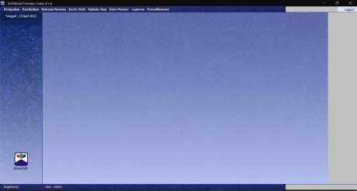

Gambar 5.1 Menu Bromosft

1. Memberikan pelatihan cara penggunaan Software Bomosoft terkait data stok barang, data penjulan, dan cash flow.
   1. Langkah awal bagian admin harus mengisikan stok barang/ kartu stock, kartu stock, untuk pencatatan data supply barang yang tersedia sehingga diketahui arus keluar masuk barang beserta stok yang dimiliki. Diawali dengan menu data master -> item barang->kode barang -> kode barang -> merek barang -> jumlah stok awal -> harga beli awal

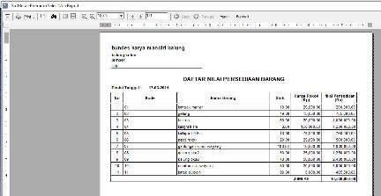

Gambar 5.2 Daftar Stok Barang

Dengan adanya daftar stok barang seperti pada gambar 5.2, direktur bumdes dapat memantau langsung secara real time informasi jumlah persedian barang, dan juga nilai persediaanya dalam bentuk rupiah.

* 1. Langkah selanjutnya, mensimulasi jika terjadi penjualan barang. Diawali pada menu penjualan -> kode barang -> enter -> volume -> enter-> bayar -> masukkan jumah uang -> enter -> transaksi berhasil -> struk keluar

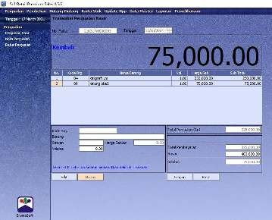

Gambar 5.3 Simulasi Penjualan

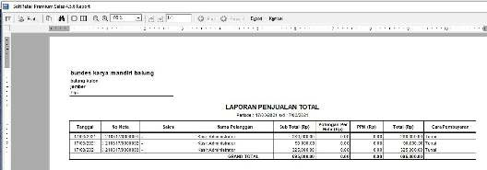

Gambar 5.4 Laporan Penjulan Total

Pada Gambar 5.3 adalah contoh simulasi jika terjadi penjulan barang, dimana setiap transaksi akan secara otomatis terekam dalam laporan penjulan total (pada Gambar 5.4). Pada laporan penjualan total ini akan menghasilkan informasi aliran kas masuk *(cash inflow)* dari Bumdes Karya Mandiri Balung.

1. 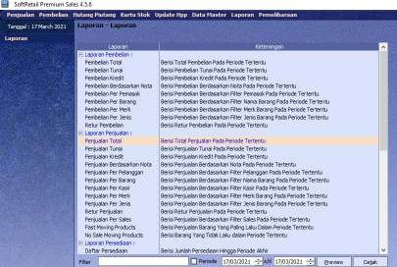Memberikan penjelasan tentang output/laporan yang dihasilkan software Bomosoft. Pada aplikasi ini terdapat jenis-jenis laporan Gambar 5.5 yaitu laporan pembelian, laporan penjualan, laporan persediaan dan laporan laba rugi. Pada kegiatan ini disimulasikan untuk menghasilkan informasi laporan laporan laba rugi. Langkahnaya menu laporan -> laba rugi -> preview -> laporan laba rugi.

Gambar 5.5 Menu Laporan pada Bromosof

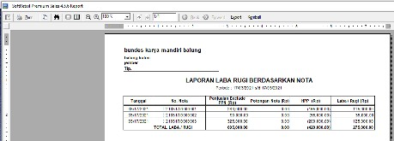

Gambar 5.6 Laporan Laba Rugi

Berdasarkan Gambar 5.6 akan memberikan informasi laba rugi dari setiap transaksi yang telah disimulasikan. Pada informasi laporan laba rugi direktur bumdes dapat memantau langsung perkembangan usaha yang dijalankan dalam kodisi untung atau rugi sehingga deirektur akan mendapatkan informasi sebagai bahan dalam pembuatan keputusan bisnis.

# KESIMPULAN DAN SARAN

1. **Kesimpulan**

Program pengabdian masyarakat yang bertujuan meningkatkan kemampuan system informasi manajemen di Bumdes Karya Mandiri Balung telah berjalan dengan baik. Bumdes Karya Mandiri dapat memperoleh informasi update stok barang dagangannya, Bumdes Karya Mandiri telah dapat mensimulasikan transaksi penjualan menggunakan software bromosoft sehinggal dapat mengatahui secara langsung arus kas masuknya. Serta Bumdes Karya Mandiri sudah dapat memperoleh laporan keuangan sewaktu-waktu dalam bentuk laporan penjualan , laporan persediaan dan laporan rugi laba. Informasi-informasi yang didapat dari Sofware Bromosoft dapat digunakan untuk membantu mengambil keputusan bisnis secara cepat dan tepat

# Saran

Malalui pendampingan yang berkelanjutan diharapkan Bumdes Karya Mandiri Balung dapat secara konsisten mau belajar untuk menggunakan software keuangan ini. Terus terbuka terhadap perkembangan teknologi informasi sehingga kedepan bukan hanya system informasi keuangan saja yang dapat diterapkan tetapi system informasi yang lain seperti system suplay chain manajemen, system pemasaran terpadu dan lain-lain.

# DAFTAR PUSTAKA

Raymond McLeod, Jr. dan George Schell. 2004. Sistem Informasi Manajemen (terjemahan). Jakarta: PT Indeks

Zupana, B, Porenta, A. Vidmard, G, Aoki, N. Bratko, I. Beckc, JR.Decisions at Hand. 2001. A Decision Support System on Handhelds. Proceeding of MEDINFO 2001 in V. Patel et al. (Eds) Amsterdam: IOS Press.

https://nasional.kompas.com/read/2019/12/11/14210741/jokowi-dapat-laporan-2188- badan-usaha-milik-desa-tidak-beroperasi.